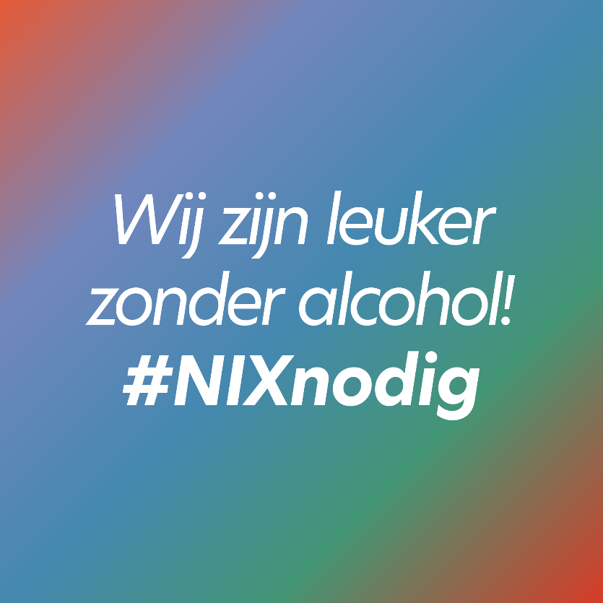

Toolkit #NIXnodig campagne
Campagne gericht op jongeren, aansluitend op NIX18

Inhoud toolkit
Campagne #NIXnodig 3
Toepassen van de middelen in de toolkit 3
Deel1 | Kant-en-klare middelen 5
Instagram posts en stories 5
Voorbeelden van toepassingen van het #NIXnodig logo 10
Deel2 | Templates 10
Aan de slag met de templates 10
Instagram templates 14
Drukwerk templates 15

Campagne #NIXnodig

Na de vele maanden van beperkingen, is deze zomer de samenleving weer opengegaan. Jongeren kunnen eindelijk weer op pad met vrienden, feestvieren, op vakantie of misschien zelfs naar een festival. Aansluitend op de NIX18-afspraak, willen we er ook nu samen voor zorgen dat jongeren onder de 18 niet roken of drinken. Daarom is de #NIXnodig campagne gelanceerd. Deze campagne richt zich direct tot jongeren en toont dat het net zo leuk of zelfs leuker is zonder roken of alcohol. De kernboodschap is dan ook:

Wij zijn leuker/gezelliger/frisser/… zonder alcohol of roken! #NIXnodig

Deze boodschap communiceren we met beelden van leuke momenten en interactieve polls op Instagram, ondertekend met #NIXnodig. Het doel is om de boodschap zoveel mogelijk te verspreiden via de kanalen van preventieprofessionals, jongerenorganisaties, jongerenwerkers, buurtcoaches en gemeenten. Hiervoor is deze toolkit ontwikkeld.

De toolkit bestaat uit 2 delen:
Deel A bevat kant-en-klare Instagram posts en drukbestanden die direct ingezet kunnen worden.

Deel B bevat templates en middelen om zelf aan de slag te gaan en de campagnematerialen zo aan te passen zodat ze optimaal aansluiten op jullie doelgroep.

Toepassen van de middelen in de toolkit

Bij het toepassen van de campagnemiddelen, gelden volgende uitgangspunten

- Gebruik de slogan steeds volgens volgende opbouw:

Wij zijn | [leuker] | zonder | [alcohol]
 | [fitter] |  | [roken]
 | […]

Let op!
De campagne richt zich specifiek op alcohol en roken en niet op het gebruik van drugs.

- Vermeld bij alle uitingen: #NIXnodig

- De kant-en-klare posts en stories kunnen vrij gedeeld worden via Instagram. De drukmaterialen kunnen gebruikt worden om op locatie op te hangen of uit te delen. De drukmaterialen verwijzen naar de Instagram posts.
Let op!
Omwille van de rechten op het gebruik van de foto’s, moet rekening gehouden worden met:

De kant-en-klare middelen voor de Instagramcampagne kunnen vrij gedeeld worden op Instagram met de vermelding #NIXnodig, maar kunnen niet voor andere doeleinden gebruikt worden of op andere manieren verspreid worden. Deze materialen kunnen ook niet gedrukt verspreid worden omdat de rechten hiervoor ontbreken.

De kant-en-klare drukbestanden kunnen wel gedrukt verspreid worden.

- De templates bieden de mogelijkheid om de drukmaterialen aan te passen aan thema’s en situaties in de regio. Pas bij de templates de foto’s en teksten aan, maar behoud steeds de opmaak en kleuren.
- Gebruik bij het aanpassen van de templates inspirerende foto’s waarop jongeren samen te zien zijn zonder alcohol of tabak/e-sigaret. Door beelden te kiezen die aansluiten op de doelgroep en lokale context, zullen jongeren zich hier beter in herkennen.

Let op!
Vervang de beelden enkel door beelden waarvoor je de toestemming hebt om deze te verspreiden!

- Een aantal Instagram posts is interactief in de vorm van een poll. Hierbij wordt zichtbaar welke antwoorden er gegeven zijn. Stel bij het maken van interactieve posts vragen waarop het antwoord de kernboodschap altijd ondersteunt en niet ondermijnt:
Vraag bijvoorbeeld niet:
‘Vind jij een dagje op het strand ook leuker zonder alcohol? Ja/Nee.
Als te veel jongeren hier negatief op antwoorden, ondermijnt dat de kernboodschap!

Vraag bijvoorbeeld wel:
‘Wat maakt jouw stranddag compleet? Meloen/Ananas.
Het antwoord op deze vraag ondermijnt nooit de kernboodschap!

Deel1 | Kant-en-klare middelen

In het bijhorende zip-bestand vind je:
1. Acht kant-en-klare Instagram posts met een bijhorende story die direct gedeeld kunnen worden via het kanaal van jouw organisatie. De teksten bij de Instagram posts en stories vind je hieronder.
2. Vier drukklare affiches waar het logo van jouw organisatie aan toegevoegd kan worden
3. Vier flyers die gebruikt kunnen worden om het gesprek met jongeren aan te gaan op straat.

4. Het #NIXnodig logo dat toegepast kan worden op diverse uitingen.

Instagram posts en stories

Hieronder vind je een aantal Instagram posts met bijhorende interactieve stories die je direct kan delen via het kanaal van jouw organisatie. De beelden vind je in het zip-bestand, hieronder geven we de teksten die je bij de posts en stories kan gebruiken.

Voorbeeld post en story
Post  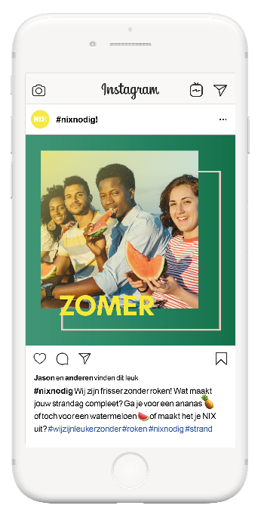 |  | Story  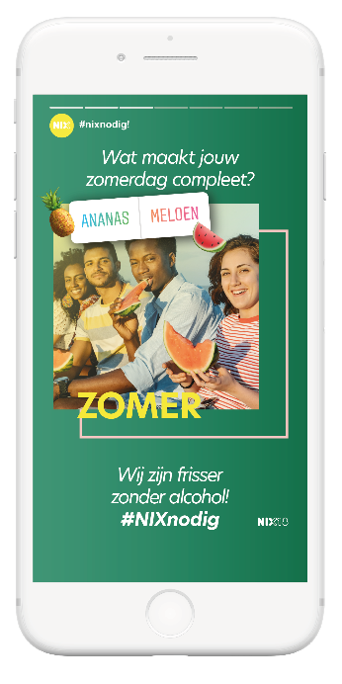

Zomer
Post   |  |  | Story  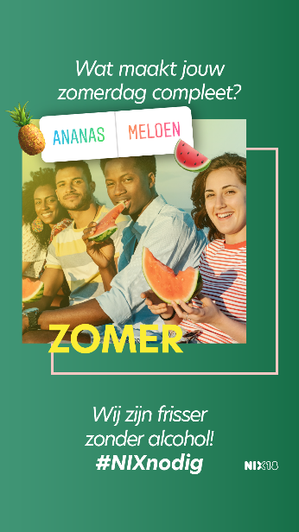
Tekst | #NIXnodig Wij zijn frisser zonder alcohol. Wat maakt jouw zomerdag compleet? Ga je voor een ananas of toch een watermeloen? Of maakt het je NIX uit? |  | Vraag | Wat maakt jouw zomerdag compleet?
# | #wijzijnleukerzonder #alcoholvrij #zomer #NIXnodig #NIX18 |  | Antwoordopties | Ananas/Meloen

Kampvuur
Post |  |  | Story
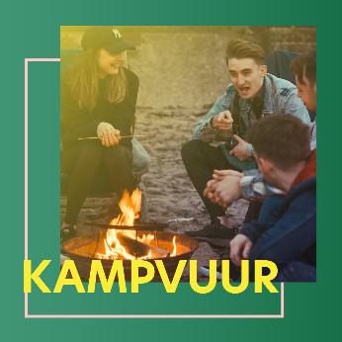 |  |  | 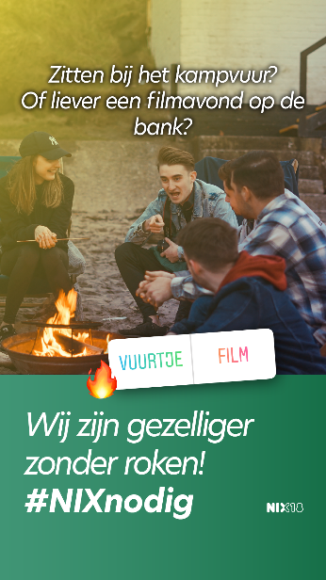
Tekst | #NIXnodig Wij zijn gezelliger zonder roken. Vind jij vuurtje stoken ook leuker zonder roken of kies jij voor een filmavond op de bank? |  | Vraag | Zit bij het kampvuur? Of liever een filmavond op de bank?
# | #wijzijnleukerzonder #rookvrijegeneratie #kampvuur #NIXnodig #NIX18 |  | Antwoordopties | Kampvuur / Film

Dagje uit
Post |  |  | Story
 |  |  | 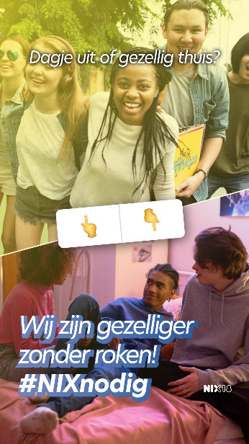
Tekst | #NIXnodig Wij zijn gezelliger zonder roken! Trek jij er ook graag op uit, naar de stad of het strand? Of vind je daar NIX aan en heb jij het gezellig thuis? |  | Vraag | Dage uit of gezellig thuis?
# | #wijzijnleukerzonder #rookvrijegeneratie #dagje uit #NIXnodig #NIX18 |  | Antwoordopties | Boven/onder

Kermis
Post |  |  | Story
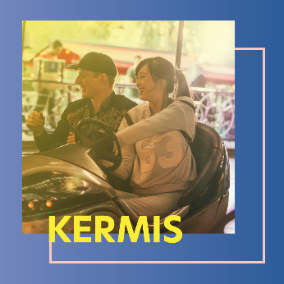 |  |  | 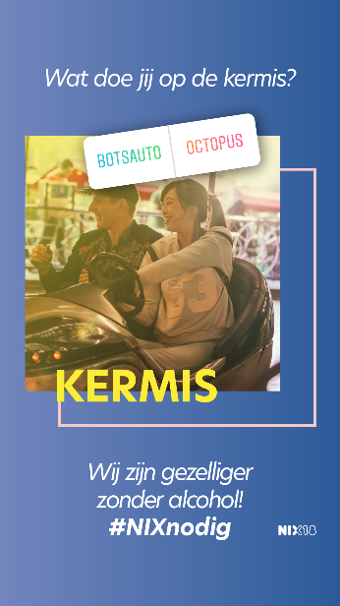
Tekst | #NIXnodig Wij zijn gezelliger zonder alcohol! Klaar voor de kermis? Laat je je rondslingeren in een attractie of gaat er toch NIX boven de botsauto’s? |  | Vraag | Wat doe jij op de kermis?
# | #wijzijnleukerzonder #zonderalcohol #kermis #NIXnodig #NIX18 |  | Antwoordopties | Botsauto/Octopus

Vrienden
Post |  |  | Story
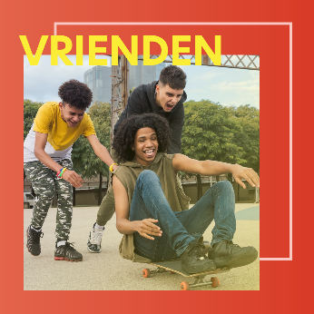 |  |  | 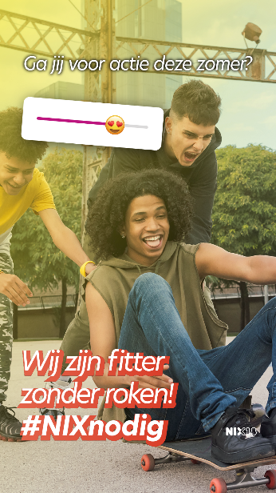
Tekst | #NIXnodig Wij zijn fitter zonder roken! Ga jij er ook op uit met vrienden? In de stad of door het veld? NIX houdt je tegen. |  | Vraag | Ga jij voor actie deze zomer?
# | #wijzijnleukerzonder #rookvrijegeneratie #vrienden #NIXnodig #NIX18 |  | Antwoordopties | Slider

Actie
Post |  |  | Story
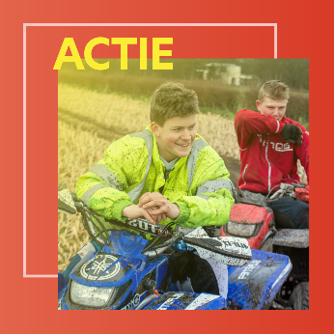 |  |  | 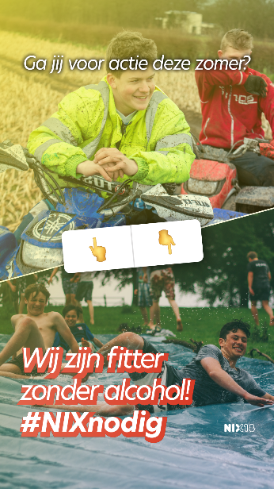
Tekst | #NIXnodig Wij zijn fitter zonder alcohol! Waar krijg jij een kick van? Crossen door het veld of stunten op waterbaan? Of maakt het je NIX uit? |  | Vraag | Ga jij voor actie deze zomer?
# | #wijzijnleukerzonder #zonderalcohol #crossen #NIXnodig #NIX18 |  | Antwoordopties | Boven/onder

Feestje
Post |  |  | Story
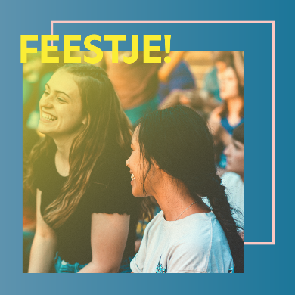 |  |  | 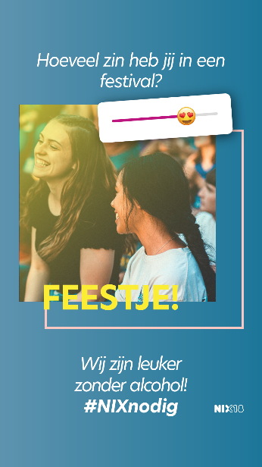
Tekst | Wij zijn leuker zonder alcohol! Feestje! Wat voor feesttype ben jij? Helemaal losgaan op de dansvloer of vind je dat maar NIX? |  | Vraag | Hoeveel zin heb jij in een festival?
# | #wijzijnleukerzonder #zonderalcohol #feestje #NIXnodig #NIX18 |  | Antwoordopties | Slider

Strandfeest
Post |  |  | Story
 |  |  | 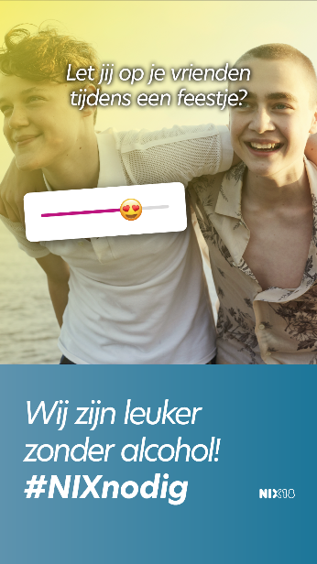
Tekst | #NIXnodig Wij zijn leuker zonder alcohol! Feestje! Let jij een beetje op je vrienden of ga je je eigen gang tijdens een feestje? |  | Vraag | Let jij op je vrienden tijdens een feestje?
# | #wijzijnleukerzonder #zonderalcohol #feestje #NIXnodig #NIX18 |  | Antwoordopties | Slider

Kerstmis
Post |  |  | Story
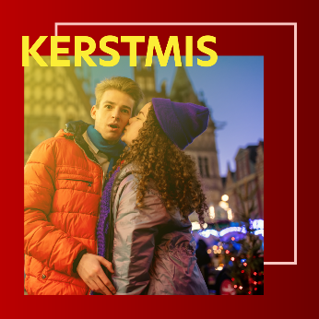 |  |  | 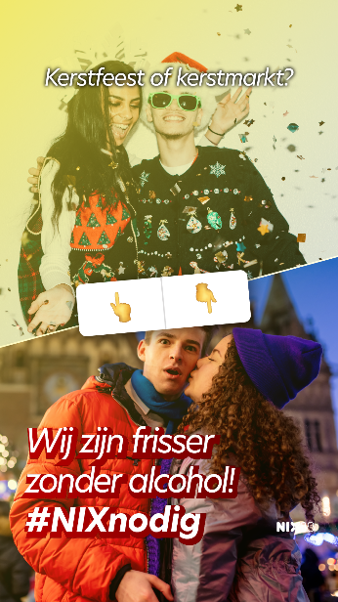
Tekst | Wij zijn frisser zonder alcohol! Wat is jouw ultieme kerstervaring? Een feestje of naar de kerstmarkt? |  | Vraag | Kerstfeest of kerstmarkt?
# | #wijzijnleukerzonder #zonderalcohol #kerstmis #kerstmarkt #kerstfeest #NIXnodig #NIX18 |  | Antwoordopties | Boven/onder

Kerstmis
Post |  |  | Story
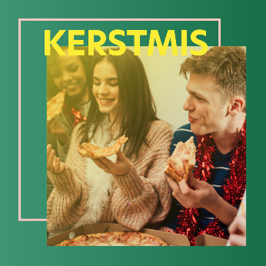 |  |  | 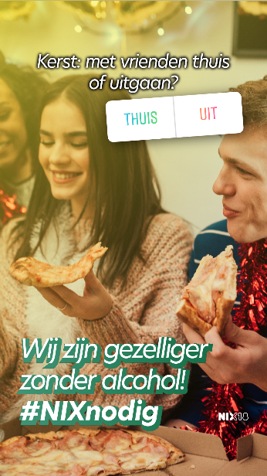
Tekst | Wij zijn gezelliger zonder alcohol! Wat doe jij met je vrienden tijdens kerst? Ga je uit of blijf je thuis? |  | Vraag | Kerst met vrienden thuis of uitgaan?
# | #wijzijnleukerzonder #zonderalcohol #kerstmis #NIXnodig #NIX18 |  | Antwoordopties | Thuis/uit

Oud & nieuw
Post |  |  | Story
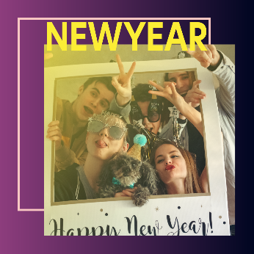 |  |  | 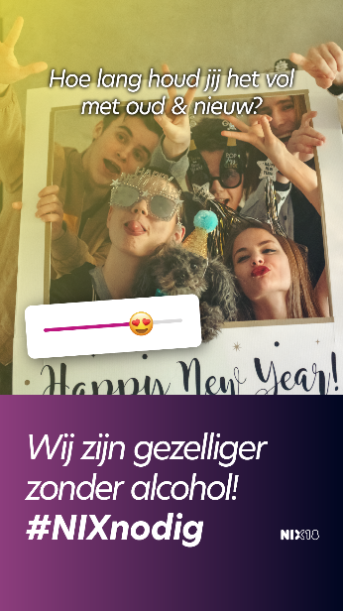
Tekst | Wij houden oud & nieuw langer vol zonder alcohol! Wat doe jij na 12 uur? Hoe lang houd jij het vol? |  | Vraag | Hoe lang houd jij het vol met oud en nieuw?
# | #wijzijnleukerzonder #zonderalcohol #oudennieuw #newyear #vrienden #NIXnodig #NIX18 |  | Antwoordopties | Slider

Oud & nieuw
Post |  |  | Story
 |  |  | 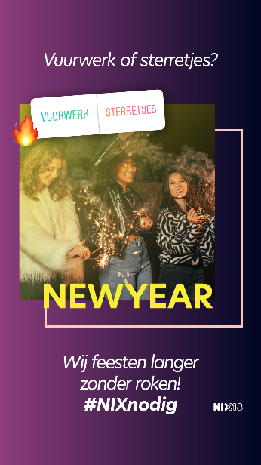
Tekst | Wij feesten langer zonder roken! Wat doe jij met oud en nieuw? Vuurwerk of houd je het bij sterretjes! |  | Vraag | Wat doe jij met oud en nieuw?
# | #wijzijnleukerzonder #rookvrijegeneratie #oudennieuw #newyear #vrienden #NIXnodig #NIX18 |  | Antwoordopties | Vuurwerk/sterretjes

Carnaval
Post  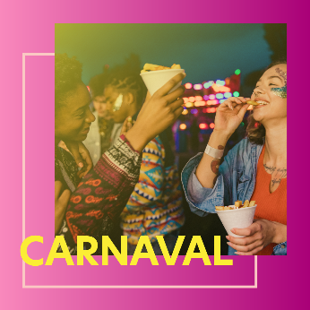 |  |  | Story  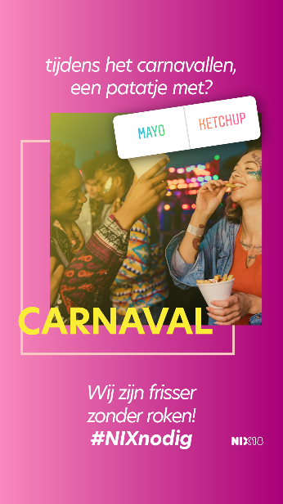
Tekst | Wij zijn frisser zonder roken! Hoe vind jij jouw patatje het lekkerste tijdens carnavallen? |  | Vraag | Tijdens het carnavallen, een patatje met?
# | #wijzijnleukerzonder #rookvrijegeneratie #carnaval #vrienden #NIXnodig #NIX18 |  | Antwoordopties | Mayo/ketchup

Carnaval
Post |  |  | Story
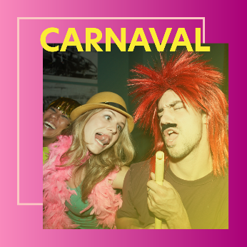 |  |  | 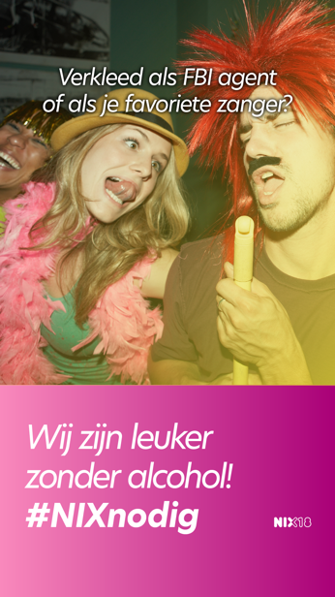
Tekst | Wij zijn leuker zonder alcohol! Als wat ga jij verkleed tijdens carnaval? |  | Vraag | Verkleed als FBI agent of als je favoriete zanger?
# | #wijzijnleukerzonder ##zonderalcohol #carnaval #alaaf #NIXnodig #NIX18 |  | Antwoordopties | Zanger/FBI

Voorbeelden van toepassingen van het #NIXnodig logo

In de toolkit vind je ook het #NIXnodig logo, dit kan je op diverse manier gebruiken, zolang het de boodschap van de campagne ondersteunt. Hieronder enkele voorbeelden:

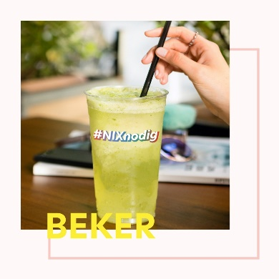 | 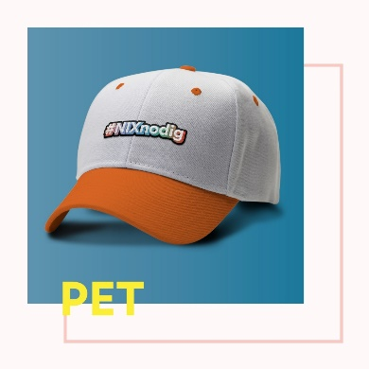 | 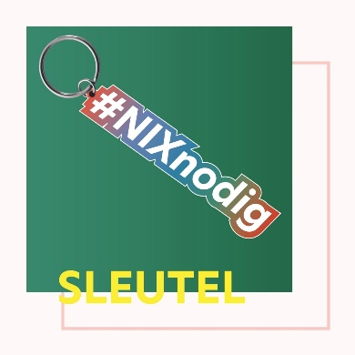

Deel2 | Templates

In dit deel van de toolkit vind je de link naar:

1. Verschillende templates om zelf nieuwe Instagram posts te realiseren
2. Een linkje naar de template om zelf een affiche te maken

Je kan de templates gebruiken om zelf leuke quizes, polls of sliders te maken.
Je kan bijvoorbeeld een leuk weetje bedenken waar de jongeren op kunnen antwoorden met “Wist ik al” of “Wist ik nog niet”. Of je kan open vragen stellen waarop jongeren hun favoriete zomertrack of festival kunnen noemen. Hieronder leggen we uit hoe dat werkt.
Houd steeds de uitgangspunten voor het toepassen van de middelen uit de toolkit voor ogen!

Aan de slag met de templates

1. Kies een template uit de lijst en klik op de link om de template te openen.

In de browser verschijnt onderstaand scherm.
Klik op de knop “sjabloon gebruiken”.
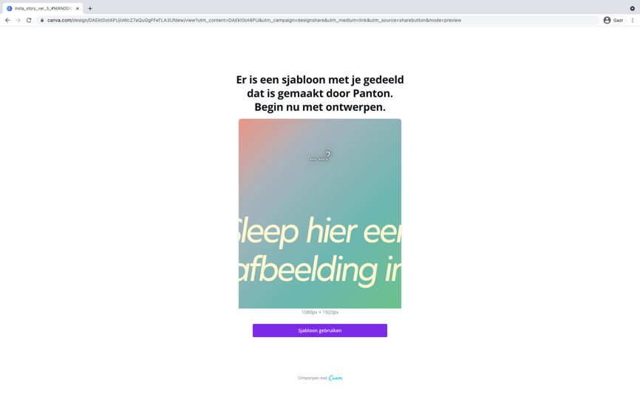

2. Log in met je canva account of maak gratis een canva account aan.

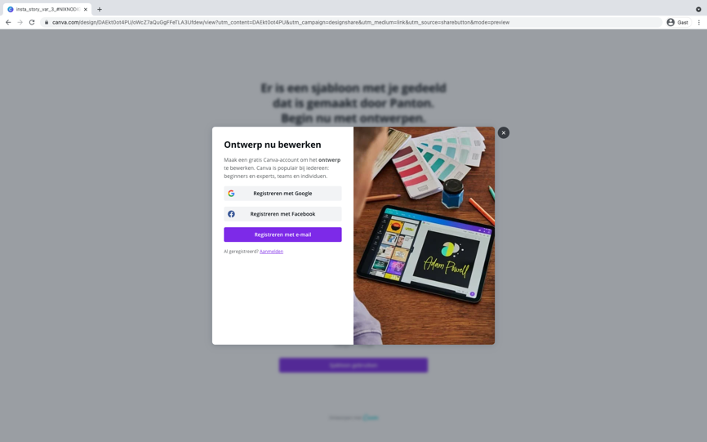
3. Wanneer je ingelogd bent, opent de template in de browser. Je kan nu de afbeelding wijzigen.
Upload een afbeelding in het tabblad “upload” en sleep jouw afbeelding op de template.
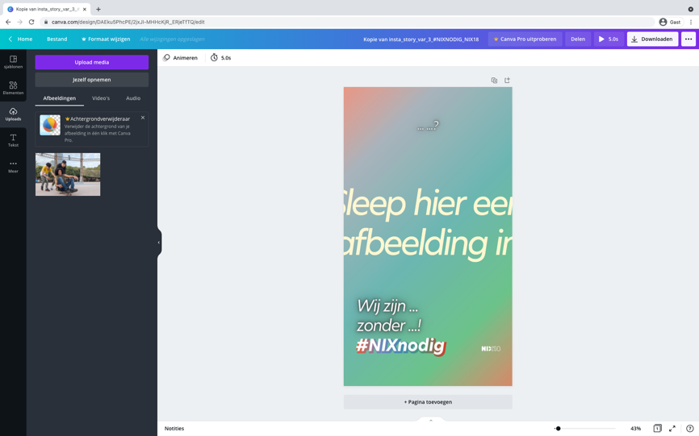

Dubbelklik op de afbeelding om deze binnen het veld te positioneren.
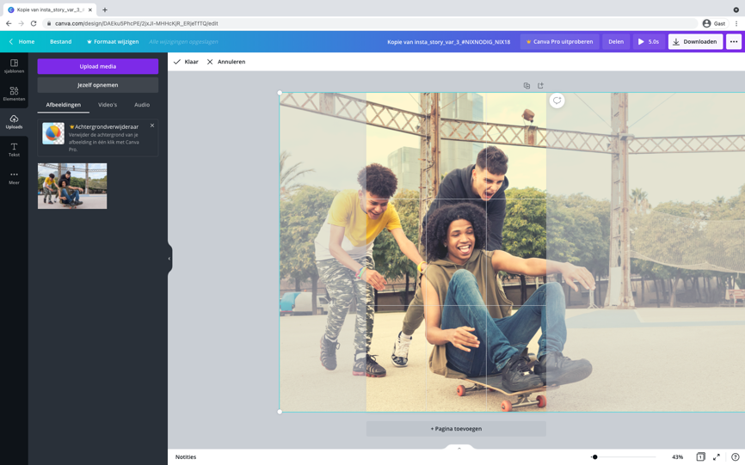

4. Wijzig vervolgens de teksten.

Let op: Sommige teksten hebben een effect. Vervang daarom niet de volledige tekst, maar vul de zinnen aan. Zo blijft het effect op de teksten behouden.
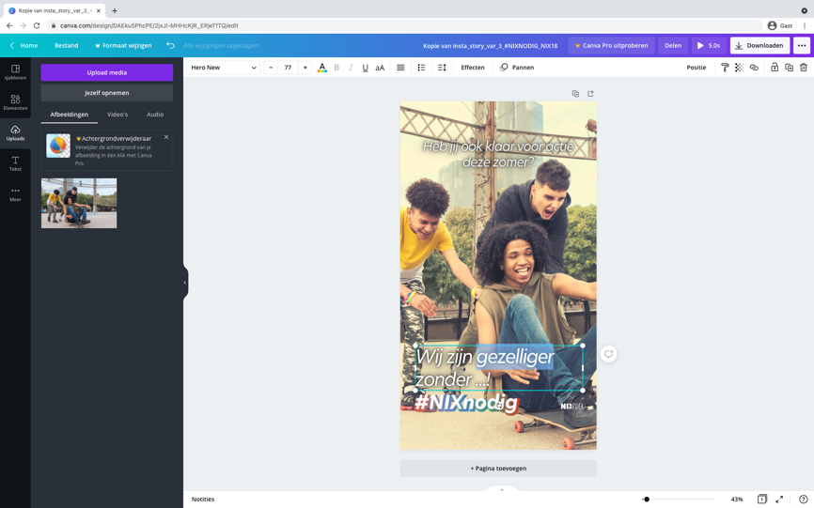

5. Je kan jouw aangepaste template nu als een statisch plaatje of als geanimeerde post downloaden.

Om een preview van de animatie te bekijken, klik je rechtsboven op de play knop.
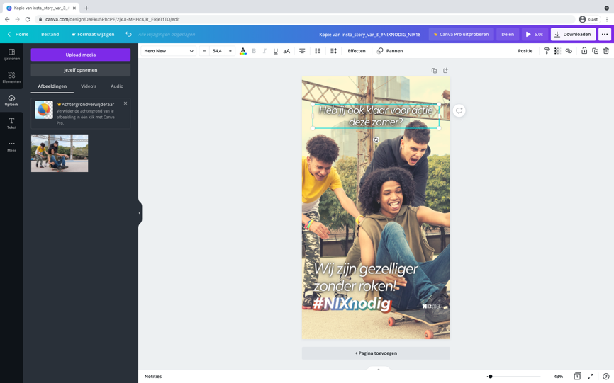

6. Tevreden over het resultaat?
Dan kan je het bestand downloaden als het gewenste bestandstype (pdf, png, mp4…)
Je kan het bestand ook rechtsreeks delen op het Instagram account van jouw organisatie.
Instructies om je Instagram account te koppelen aan Canva, volg de online instructies van Canva.
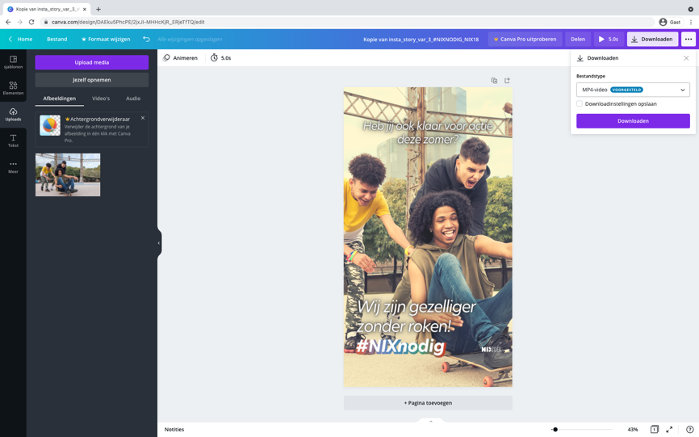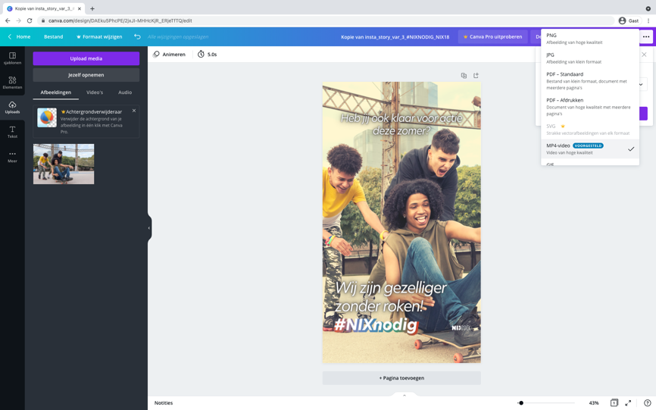

Instagram templates

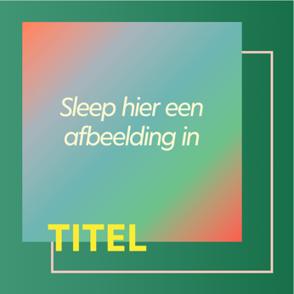 | Instagram post:  Template groen ›  Template blauw ›  Template rood ›  Template paars › | Template kerst ›  Template Oud & nieuw ›  Template Carnaval ›

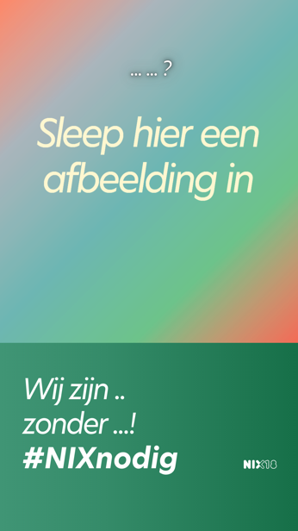 | Instagram story A:  Template groen ›  Template blauw ›  Template rood ›  Template paars › | Template kerst ›  Template Oud & nieuw ›  Template Carnaval ›

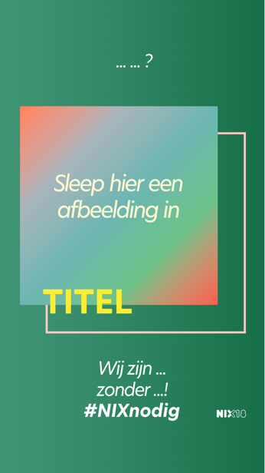 | Instagram story B:  Template groen ›  Template blauw ›  Template rood ›  Template paars › | Template kerst ›  Template Oud & nieuw ›  Template Carnaval ›

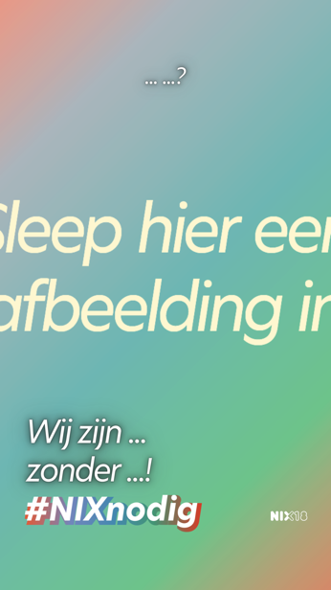 | Instagram story C  Template ›

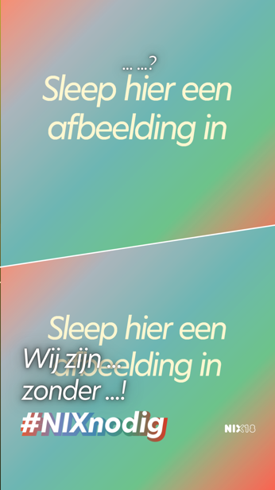 | Instagram story D  Template ›

Drukwerk templates

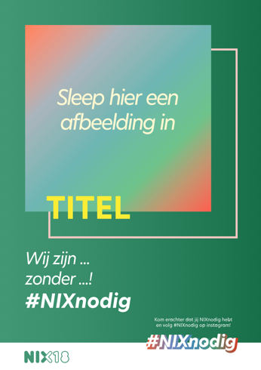 | Poster A2  Template A2 groen ›  Template A2 blauw ›  Template A2 rood ›  Template A2 paars › | Poster A3  Template A3 groen ›  Template A3 blauw ›  Template A2 rood ›  Template A2 paars ›
 | Template A2 kerst ›  Template A2 Oud & nieuw ›  Template A2 Carnaval › | Template A3 kerst ›  Template A3 Oud & nieuw ›  Template A3 Carnaval ›

